Қысқа мерзімді жоспар
Білім беру ұйымының атауы |  | Талдықорған қаласы № 15 орта мектебі
Пәні: |  | Қазақстан тарихы
Педагогтің аты-жөні: |  | Мырзабекова Назия Омурзаковна
Күні:
Сынып: 7 |  | Қатысушылар саны: |  | Қатыспағандар саны:
Бөлім: |  | 7.3 Қазақстан Ресей империясының құрамында
Сабақтың тақырыбы: |  | Қазақтардың 1860-1870 жылдардағы азаттық күресі.  Зерттеу сұрағы: XIX ғасырдың 60-70 жылдарындағы ұлт-азаттық көтерілістердегі халық талаптарының сабақтастығы неден көрінді?
Оқу бағдарламасына сәйкес оқу мақсаты: |  | 7.3.1.5 қазақ халқының отаршылдыққа қарсы ұлт-азаттық күресінің себеп-салдарын анықтау;
Сабақ мақсаты: |  | Қазақтардың 1860-1870 жылдардағы отаршылдыққа қарсы күрестің себептері мен салдарын анықтайды.  Орал, Торғай көтерілістеріндегі халық талаптарының Маңғыстау көтерілісімен сабақтастығын анықтайды.
Бағалау критерийлері: |  | Қазақтардың 1860-1870 жылдардағы отаршылдыққа қарсы күресінің себептерін анықтайды;  Қазақтардың 1860-1870 жылдардағы отаршылдыққа қарсы күресінің салдарын сипаттайды;  Орал, Торғай көтерілістеріндегі халық талаптарының Маңғыстау көтерілісімен сабақтастығын талдайды
Ойлау дағдыларының деңгейі |  | Қолдану, талдау
Тарихи концепт: |  | Себеп пен салдар, ұқсастық пен сабақтастық
Сабақтың барысы
Сабақтың кезеңі/  /уақыты | Педагогтің әрекеті |  | Оқушының әрекеті |  | Бағалау | Ресурстар
I.Ұйымдастыру, кезеңі  8 минут  II.Әр деңгейлі қайталауды ұйымдастыру | Өткен материалды еске түсіру.  Өткен тақырыпты («1867-1868 жж. әкімшілік-аумақтық реформалар») еске түсірту мақсатында оқушыларға төмендегі сұрақтар қойылады.  Суретті пайдаланып тапсырманы орындаңыз:  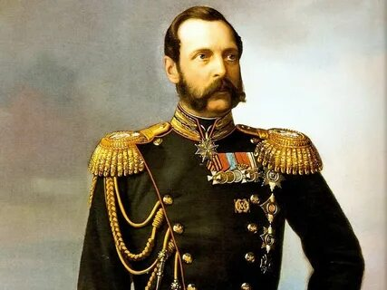  - Суреттегі патша кім, берілген есімдерден дұрыс жауабын тауып, астын сызыңыз (Павел, II Александр, I Николай)  - Суреттегі патша қай жылы  қандай құжатқа қол қойды? (Кестедегі жауапты сәйкестендіріңіз)  Реформалар атауы Жылдары  «Сырдария мен Жетісу облыстарын басқару туралы Уақытша ереже» 1868 жылы  «Торғай, Ақмола, Семей, Орал облыстарын басқару туралы Уақытша ереже» 1822 жылы  «Сібір қырғыздарын басқару туралы ереже» 1867 жылы  Сұрақтарға жауап беріңіз:  1). 1867-1868 жж реформалардың 1822-1824 жж реформалардан айырмашылығы қандай?  2). Реформаның отаршылдық сипаттары неден көрінді? |  | Оқушылар күтілетін нәтижемен, мақсатпен танысады  Оқушылар сұрақтарға ауызша жауап береді  ЕБҚ тапсырманы нұсқаулық бойынша жазбаша орындайды. |  | Мұғалім оқушылар жауабын мұқият тыңдап, кері байланыс беріп отырады | https://yandex.kz/images/search?from=tabbar&text=%D1%84%D0%BE%D1%82%D0%BE%20%D0%90%D0%BB%D0%B5%D0%BA%D1%81%D0%B0%D0%BD%D0%B4%D1%80%D0%B0%20  СЛАЙД 1  https://kk.wikipedia.org/wiki/II_%D0%90%D0%BB%D0%B5%D0%BA%D1%81%D0%B0%D0%BD%D0%B4%D1%80_(%D0%A0%D0%B5%D1%81%D0%B5%D0%B9https://yandex.kz/images/search?text=
III.Жаңа білімді меңгеру  7 минут  8 минут  12 минут | «Қазақтардың 1860-1870 жж азаттық күресі»»видеороликтен «Фильм дидактикасы» әдісі арқылы үзінді көріп, жаңа сабақтың тақырыбын оқушылармен бірге анықтау.  Жаңа сабақтың оқу мақсаттарымен, бағалау критерийлерімен, күтілетін нәтижесімен таныстыру.  Оқушылар оқулықтан жаңа сабақтың мәтінімен танысады.  1 тапсырма. Жеке тапсырма Берілген сөйлемдерден Орал, Торғай және Маңғыстауда болған отаршылдыққа қарсы күрестің себептерінің дұрыс немесе бұрыстығын анықтап, кестеге жауаптарын белгілеңіз.  А). Көтерілісшілер жаңа ережелерді қабылдауға келіспеді;  В). Хандар мен Ресей шенеуліктерінің бірігуі ұнамады;  С). Жер мәселесі шарықтау шегіне жетті;  Д). Алым салық түрлері бірнеше есе төмендеді;  Г). Халық ескі тәртіпке қайта оралуды талап етті;  Е) Қазақтарды әскер қатарына алды.  Ақиқат Жалған  1. - 2. - 3.- 1. - 2.- 3.-  2 тапсырма. Қалыптастырушы бағалау. Жұптық тапсырма.  Нұсқаулық: Отаршылдыққа қарсы күрестің жетекшілерін, аумағын, жеңілу себептері мен салдарын анықтап, кестені толтырыңыз:  Орал, Торғай Маңғыстау  Болған уақыты  Жетекшілер  Жеңілу себептері  Салдары  3 тапсырма. Топтық тапсырма. Мәтінмен жұмыс.  Қырғыздар енді сөзден іске көше бастады: бұзақылардан қарақұрым қалың қалың топ құрылды, Оралда мұндай топ барлық жерде, ал Торғайда Елек пен Қобда өзендері бойында жиі кездесті. Олар ұдайы бір бірімен хабарласып тұрды, қай жерде болса да бірлесе қимыл жасауға ниет етті.  Ашу-ызаның себебі «реформаларда» ғана емес, қазақтарды сұлтандар арқылы басқару әдісінде деп білді. Көшпелі халықтың ашу-ызасын туғызған факторлардың бірі үкіметтің фискалдық саясатының қатайтылуы еді. Оның үстіне қатардағы көшпелілер мен ауқатты отбасылар бірдей міндеткерлік атқарды. Мұның өзі патша өкіметінің қазақ қоғамының артықшылықтары, топтары жөніндегі қамқоршылық саясатының көрінісі болды; салықтар мен басқа да міндеткерліктердің күрт көбейтілуі Орал, Торғай, Маңғыстау облыстарында халықтық бой көрсетулердің басталуына түрткі болды.  Нұсқаулық: Берілген мәтінді және алған біліміңізді қолдана отырып Орал, Торғай көтерілістеріндегі халық талаптары Маңғыстау көтерілісі кезіндегі талаптармен сабақтастығы болғанын түсіндіріңіз және сұрақтарға жауап беріңіз.  1-топ «Постер» әдісімен Торғай мен Орал көтерілісінің талаптарын түсіндіреді;  2-топ «Өрмекшінің торы» әдісі бойынша - Маңғыстау көтерілісінің талаптарын түсіндіреді;  3-топ. «Венн диаграмасы» әдісі  Маңғыстау көтерілісіндегі халық талаптары Орал, Торғай көтерілісі талаптарымен сабақтастықты табады.  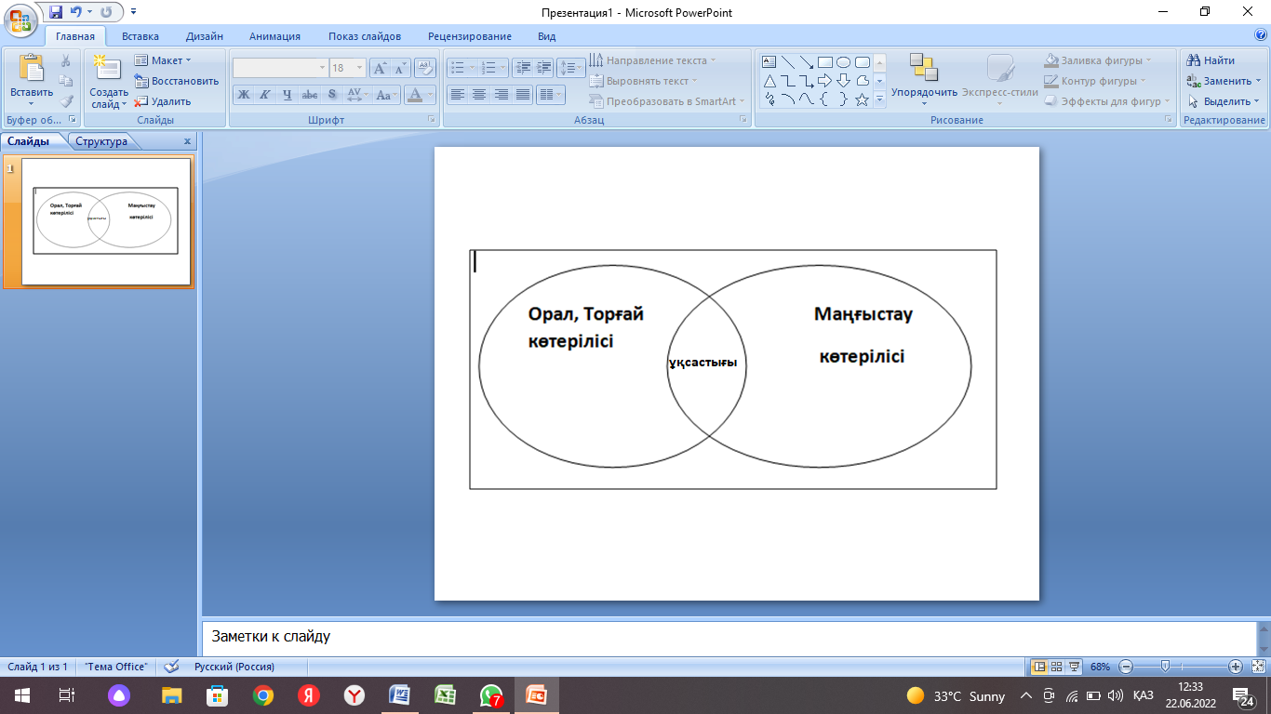  ЕБҚ оқушы мәтіннен кілт сөздерді тауып, астын сызып отырады.  Қырғыздар енді сөзден іске көше бастады: бұзақылардан қарақұрым қалың қалың топ құрылды, Оралда мұндай топ барлық жерде, ал Торғайда Елек пен Қобда өзендері бойында жиі кездесті. Олар ұдайы бір бірімен хабарласып тұрды, қай жерде болса да бірлесе қимыл жасауға ниет етті.  Ашу-ызаның себебі «реформаларда» ғана емес, қазақтарды сұлтандар арқылы басқару әдісінде деп білді. Көшпелі халықтың ашу-ызасын туғызған факторлардың бірі үкіметтің фискалдық саясатының қатайтылуы еді. Оның үстіне қатардағы көшпелілер мен ауқатты отбасылар бірдей міндеткерлік атқарды. Мұның өзі патша өкіметінің қазақ қоғамының артықшылықтары, топтары жөніндегі қамқоршылық саясатының көрінісі болды; салықтар мен басқа да міндеткерліктердің күрт көбейтілуі Орал, Торғай, Маңғыстау облыстарында халықтық бой көрсетулердің басталуына түрткі болды. |  | Оқулықпен жұмыс.  Оқушылар оқулықта берілген мәтінді оқып, берілген сұрақтардың жауаптарын белгілейді.  Дескриптор:  -Орал мен Торғай және Маңғыстау көтерілістердің себептерінің дұрыс, бұрыстығын анықтайды.  ЕБҚ оқушы берілген тапсырманы орындауға қатыса алады. (СКОФФОЛДИНГ)  Оқушы кесте толтырады.  Дескриптор:  -Көтерілістердің болған уақытын жазады;  -Көтерілістердің жетекшілерін жазады;  -Көтерілістің  -жеңілу себептерін жазады;  -Көтерілістің салдарын анықтайды  ЕБҚ оқушы берілген тапсырманы орындауға қатыса алады (ЖАДА)  Дескриптор:  1. Торғай мен Орал көтерілісінің талаптарын түсіндіреді;  2. Маңғыстау көтерілісінің талаптарын түсіндіреді;  3.Маңғыстау көтерілісіндегі халық талаптары Орал, Торғай көтерілісі талаптарымен сабақтастықты табады.  ЕБҚ оқушыларының жауап беруде үлесі болады: мәтіннен кілт сөздерді тауып, астын сызып отырады. |  | ҚБ Мұғалімнің кері байланысы  «Ең үздік жауап»  ҚБ  Дескриптор арқылы жұптар бірін бірі бағалайды.  8-7 жауап - 3 балл  6-4 жауап - 2 балл  3-0 жауап - 0 балл  «Ең үздік топ»  Топтар бірін-бірі стикерлер арқылы бағалайды.  Оқушы мүмкіндігіне қарай мадақтау арқылы бағаланады. | https://youtu.be/DPevAmwTkJA  «Қазақтардың 1860-1870 жж азаттық күресі»  Қазақстан тарихы, 7 сынып, «Атамұра-2018», 71 бет  Слайд 2  Слайд 3  https://kk.wikipedia.org/wiki/  Қосымша мәтін:  https://lektsii.com/1-168982.html  https://dr282zn36sxxg.cloudfront.net/datastreams/f-d%3Ab7ab52d5b6077ecf2816dc24f4066da2d31f260dc5269f9daf079e3a%2BIMAGE%2BIMAGE.1
Сабақтың соңы  7 мин | Қорытындылау: РАФТ кестені толтырыңыз.  Роль Аудитория Форма Тақырып  оқушы Патшаға Хат «Орал, Торғай және Маңғыстау халқына енгізілген Уақытша ереже бойынша өз мақсатыңызға жеттіңіз бе?» |  | РАФТ кестесіне патшаға оқушылардың атынан «Орал, Торғай және Маңғыстау халқына енгізілген Уақытша ереже бойынша өз мақсатыңызға жеттіңіз бе?» тақырыбында хат дайындау арқылы сабақты қорытындылайды. |  | Оқушылардың жауабын тындап кері байланыс беремін. | Слайд4
Кері байланыс  2 мин | Оқушылар өздерінің бүгінгі сабақтағы іс-әрекеттеріне БЕСТІК талдау жүргізеді:  1-Ұнаған тапсырма  2-Орындауға жеңіл болған тапсырма  3-Нені түсінбедім  4-Нені жақсы меңгердім  5-Өзіңді бағала |  | Оқушылар стикерге өз ойларын жазады  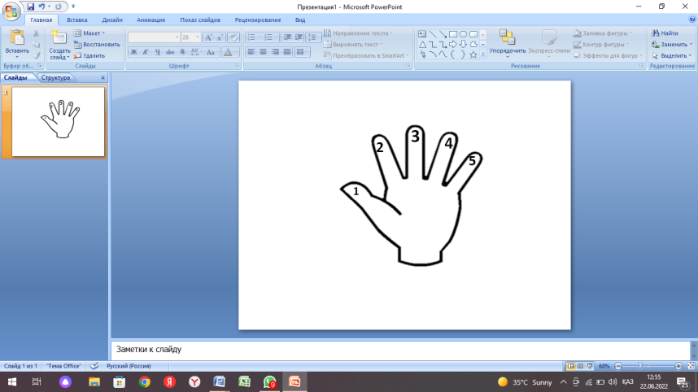 |  |  | Слайд 5  https://fsd.kopilkaurokov.ru/up/html/2019/11/18/k_5dd237bf3ddbd/527465_7.png
Үйге тапсырма:  1 мин | 1)Оқулықтан 128-беттегі көтеріліс ошақтарын кескін картаға түсіреді.  2)Тақырып бойынша глоссарий жасайды.  3)Көтеріліс жетекшілері ( Сейіл Түркебаев, Беркін Оспанов  Досан Тажиев, Иса Тіленбаев ) туралы қосымша деректер жинайды. |  | Оқушылар өз таңдаулары бойынша орындайды.  ЕБҚ деңгейіне қарай орындайды. |  |  | 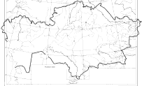  https://ds02.infourok.ru/uploads/ex/0742/0003c449-dc7578db/hello_html_cbffa35.png

Қосымшалар
Қосымшалар | Тапсырмасы | Ссылкасы
 | Суретті пайдаланып тапсырманы орындаңыз:  1,Суреттегі патша кім, берілген есімдерден дұрыс жауабын тауып, астын сызыңыз (Павел, II Александр, I Николай)  2.Суреттегі патша қай жылы,қандай құжатқа қол қойды. | https://kk.wikipedia.org/wiki/II_%D0%90%D0%BB%D0%B5%D0%BA%D1%81%D0%B0%D0%BD%D0%B4%D1%80_(%D0%A0%D0%B5%D1%81%D0%B5%D0%B9https://yandex.kz/images/search?text=
 | 1 тапсырма. Жеке тапсырма Берілген сөйлемдерден Орал, Торғай және Маңғыстауда болған отаршылдыққа қарсы күрестің себептерінің дұрыс немесе бұрыстығын анықтап, кестеге жауаптарын белгілеңіз.  А). Көтерілісшілер жаңа ережелерді қабылдауға келіспеді;  В). Хандар мен Ресей шенеуліктерінің бірігуі ұнамады;  С). Жер мәселесі шарықтау шегіне жетті;  Д). Алым салық түрлері бірнеше есе төмендеді;  Г). Халық ескі тәртіпке қайта оралуды талап етті;  Е) Қазақтарды әскер қатарына алды.  Ақиқат Жалған  1. - 2. - 3.- 1. - 2.- 3.-  2 тапсырма. Жұптық тапсырма. ( сараланған тапсырма)  Нұсқаулық: Отаршылдыққа қарсы күрестің жетекшілерін, аумағын, жеңілу себептері мен салдарын анықтап, кестені толтырыңыз:  Орал, Торғай Маңғыстау  Болған уақыты  Жетекшілер  Жеңілу себептері  Салдары | Қазақстан тарихы, 7 сынып, «Атамұра-2018»
Қырғыздар енді сөзден іске көше бастады: бұзақылардан қарақұрым қалың қалың топ құрылды, Оралда мұндай топ барлық жерде, ал Торғайда Елек пен Қобда өзендері бойында жиі кездесті. Олар ұдайы бір бірімен хабарласып тұрды, қай жерде болса да бірлесе қимыл жасауға ниет етті.  Ашу-ызаның себебі «реформаларда» ғана емес, қазақтарды сұлтандар арқылы басқару әдісінде деп білді. Көшпелі халықтың ашу-ызасын туғызған факторлардың бірі үкіметтің фискалдық саясатының қатайтылуы еді. Оның үстіне қатардағы көшпелілер мен ауқатты отбасылар бірдей міндеткерлік атқарды. Мұның өзі патша өкіметінің қазақ қоғамының артықшылықтары, топтары жөніндегі қамқоршылық саясатының көрінісі болды; салықтар мен басқа да міндеткерліктердің күрт көбейтілуі Орал, Торғай, Маңғыстау облыстарында халықтық бой көрсетулердің басталуына түрткі болды. | 3-тапсырма (функционалдық сауаттылыққа арналған)  1-топ «Постер» әдісімен Торғай мен Орал көтерілісінің талаптарын түсіндіреді;  2-топ «Өрмекшінің торы» әдісі бойынша - Маңғыстау көтерілісінің талаптарын түсіндіреді;  3-топ. «Венн диаграмасы» әдісі  Маңғыстау көтерілісіндегі халық талаптары Орал, Торғай көтерілісі талаптарымен сабақтастықты табады.  ЕБҚ оқушы мәтіннен кілт сөздерді тауып, астын сызып отырады.  Қырғыздар енді сөзден іске көше бастады: бұзақылардан қарақұрым қалың қалың топ құрылды, Оралда мұндай топ барлық жерде, ал Торғайда Елек пен Қобда өзендері бойында жиі кездесті. Олар ұдайы бір бірімен хабарласып тұрды, қай жерде болса да бірлесе қимыл жасауға ниет етті.  Ашу-ызаның себебі «реформаларда» ғана емес, қазақтарды сұлтандар арқылы басқару әдісінде деп білді. Көшпелі халықтың ашу-ызасын туғызған факторлардың бірі үкіметтің фискалдық саясатының қатайтылуы еді. Оның үстіне қатардағы көшпелілер мен ауқатты отбасылар бірдей міндеткерлік атқарды. Мұның өзі патша өкіметінің қазақ қоғамының артықшылықтары, топтары жөніндегі қамқоршылық саясатының көрінісі болды; салықтар мен басқа да міндеткерліктердің күрт көбейтілуі Орал, Торғай, Маңғыстау облыстарында халықтық бой көрсетулердің басталуына түрткі болды. | Қазақстан тарихы, 7 сынып, «Атамұра-2018», 71бет  https://lektsii.com/1-168982.html https://dr282zn36sxxg.cloudfront.net/datastreams/f-d%3Ab7ab52d5b6077ecf2816dc24f4066da2d31f260dc5269f9daf079e3a%2BIMAGE%2BIMAGE.1
60-90жж. реформамен жалпы империялық заңдар негізінде әрекет жасайтын әскери-сот комиссиялары мен уездік соттар құрылды.
Жаңа әкімшілік бөлініс жайылымдарды пайдаланудың ғасырлар бойы қалыптасқан тәртібіне сай келмеді. Осының бәрі 1868ж. Торғай мен Орал Облыстары қазақтарының көтеріліс жасауына түрткі болды, Отаршылдыққа қарсы сыйпаты айқын көрінді.
Ірі ру басылары жетекшілік еткен қазақтар үкіметтік комиссияларды шетқақпайлады, патша отрядтарына қарулы қарсылық көрсетті. Билердің, сұлтандардың, болыс басқарушыларының, ағамандардың ауылдарына шапқыншылық жасалды.
Маңғыстау жарты аралығындағы шаруалар көтерілісі де 1869ж. Орал мен Торғай облыстарында уақытша ереженің енгізілуіне байланысты болды.

